Mara® Jet DI-LSX
(cartucce da 440 ml chip ESM1, bottiglie da 1 litro senza chip)
INCHIOSTRO ECOSOLVENT CERTIFICATO GREENGUARD GOLD
per stampanti Roland che utilizzano inchiostri EcoSolMax1

Mara® Jet DI-LSX è stato sviluppato appositamente per i plotter Roland che utilizzano gli
inchiostri EcoSolMax1.Offre una resistenza alle abrasioni nettamente maggiore rispetto agli OEM senza arrecare nessun problema alle testa di stampa del plotter o alla sua componentistica idraulica. Il gamut colore è praticamente identico agli OEM e si possono utilizzare i medesimi profili dei colori originali.
Plug&Print: non occorre effettuare nessun lavaggio del circuito del plotter per passare dagli
inchiostri OEM all’ inchiostro DI-LSX, è sufficiente rimuovere la cartuccia ed inserire il prodotto Marabu

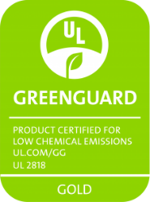
La gamma di supporti adatti all’inchiostro Mara® Jet DI-LSX comprende:
- • Differenti qualità di PVC adesivo (pellicole monomeriche, polimeriche e cast)
- Teloni in PVC trattati
- Tessuti (non) trattati
- Carte spalmate

Colori base
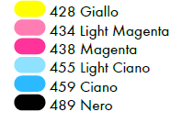

Ausiliari ( Cleaner)
Mara® Jet DI-UR2
Per pulire le teste di stampa e la componentistica interna del plotter, utilizzare il liquido pulizia Mara® Jet DI-UR2 (disponibile in bottiglie da litro o cartucce da 220 ml)

Plotter compatibili
Roland SolJet TM series
Roland VersaArt TM series
Roland RS/RE – and VersaCamm series

